Zarte Classic Komposition in Duo
Kaldewei Meisterstück Classic Duo Oval nun im filigranen Design

KALDEWEI, Ahlen, im März 2025 - Mit der Meisterstück Classic Duo Oval präsentiert Kaldewei den Inbegriff der freistehenden Badewanne in einer neuen Leichtigkeit: der schmalere Wannenrand lässt die klassische Schönheit filigran erstrahlen, während die monolithische Erscheinung zeitlose Eleganz vermittelt. Hergestellt aus einem Stück und geprägt von höchster Materialkompetenz, ist diese Badewanne die perfekte Wahl für alle, die stilvolle Ästhetik und kompromisslose Qualität schätzen.
Individuelle Note für eine harmonische Bad-Komposition
Kaldewei Meisterstück Classic Duo Oval überzeugt mit einer zurückgenommenen Designsprache und harmonischen Farbtönen. Die neue Ab- und Überlaufgarnitur im Seemless Look sorgt für ein ästhetisches und funktionales Highlight. Verfügbar ist die freistehende Badewanne in klassischem Alpinweiß sowie in acht edlen Mattfarben der Coordinated Colours Collection, die jedem Raum eine individuelle Note verleihen. Mit drei Abmessungen passt die Badewanne perfekt in unterschiedlichste Raumkonzepte. Dank der konisch zulaufenden Form, zwei bequemer Rückenschrägen und dem Mittelablauf bietet die Meisterstück Classic Duo Oval maximalen Komfort auch für Zwei.
Elegantes Statement für stilvolles Wohnen
Die filigrane Ästhetik der Kaldewei Meisterstück Classic Duo Oval bringt Leichtigkeit in jeden Raum. So verbindet Kaldewei individuellen Luxus und Qualität mit kunstvoller Verarbeitung in Perfektion. Die neue freistehende Badewanne Meisterstück Classic Duo Oval von Kaldewei – ein elegantes Statement für stilvolles Wohnen und puren Genuss.

Bilder und Bildunterschriften:

3.1_Kaldewei_MST_ClassicDuoOval_WG60
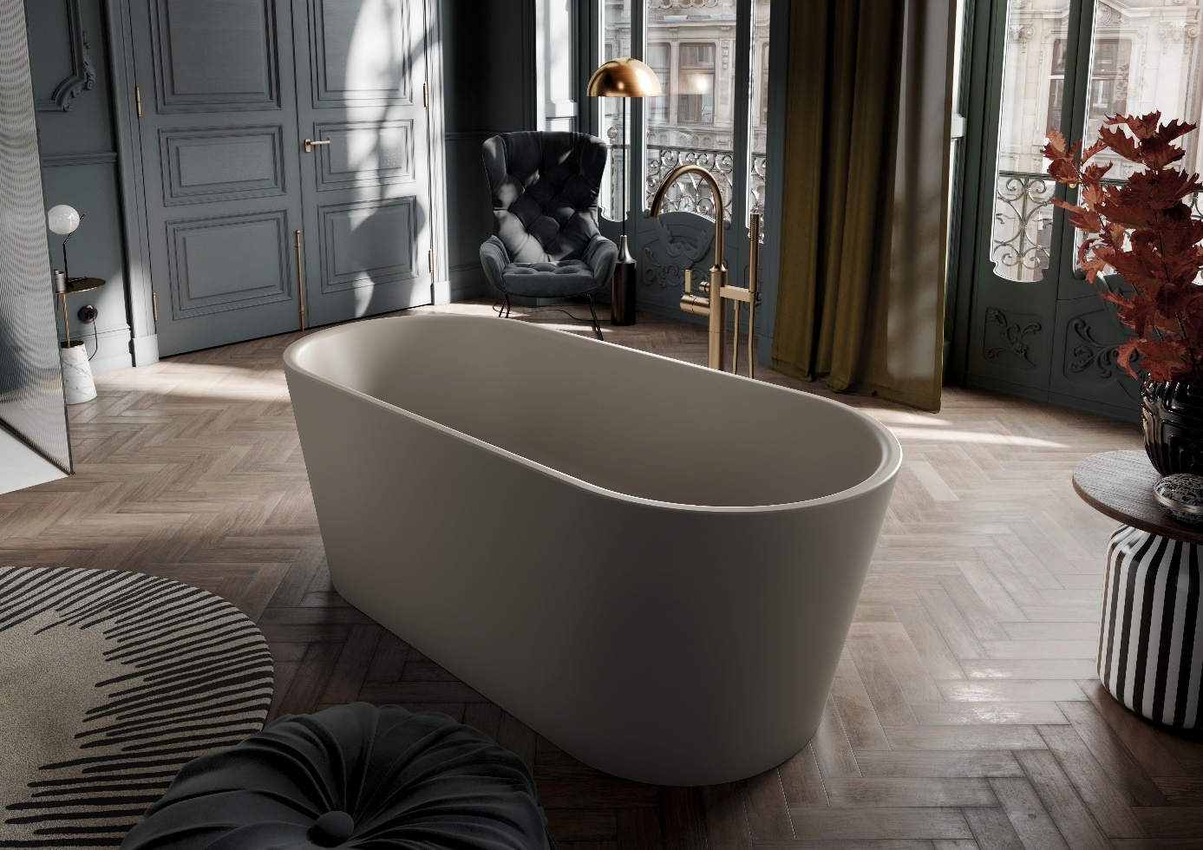
Foto: KALDEWEI

Die filigrane Ästhetik der Kaldewei Meisterstück Classic Duo Oval bringt Leichtigkeit in jeden Raum.

3.2_Kaldewei_MST_ClassicDuoOval_WG60
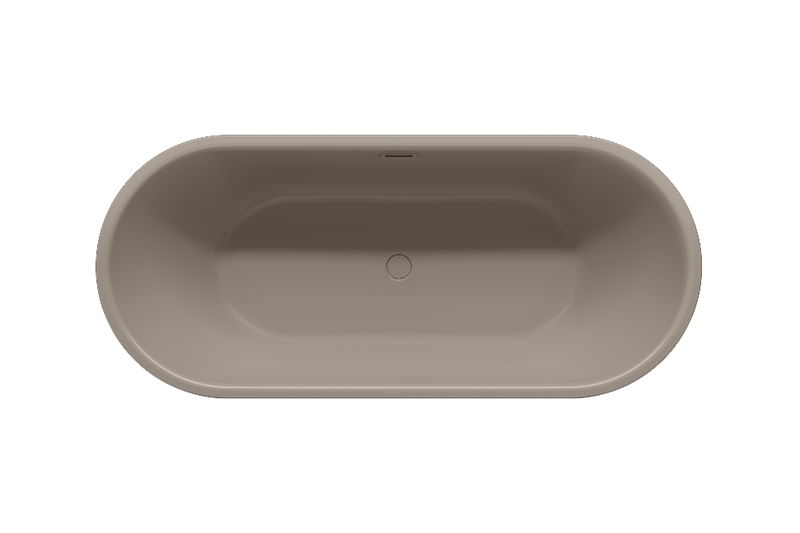
Foto: KALDEWEI

Kaldewei Meisterstück Classic Duo Oval in der Farbe Warm Grey 60

3.3_Kaldewei_MST_ClassicDuoOval_WG60
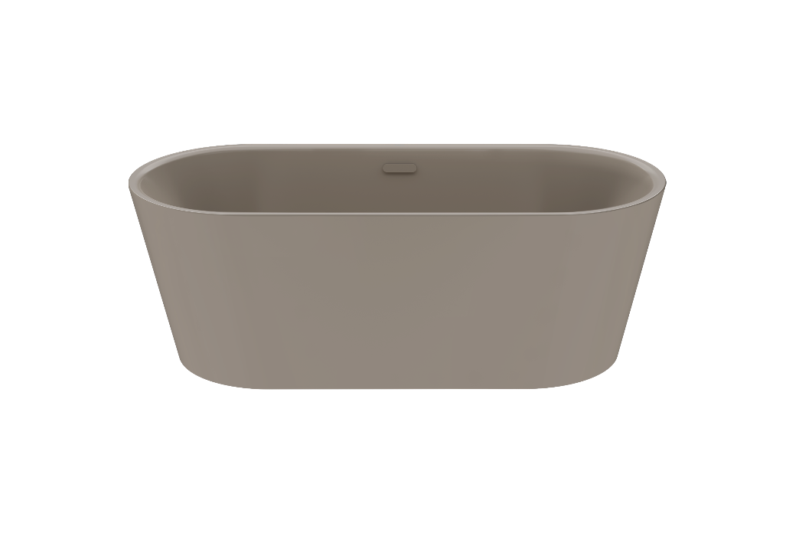
Foto: KALDEWEI

Kaldewei Meisterstück Classic Duo Oval in der Farbe Warm Grey 60
3.4_Kaldewei_MST_ClassicDuoOval_AW
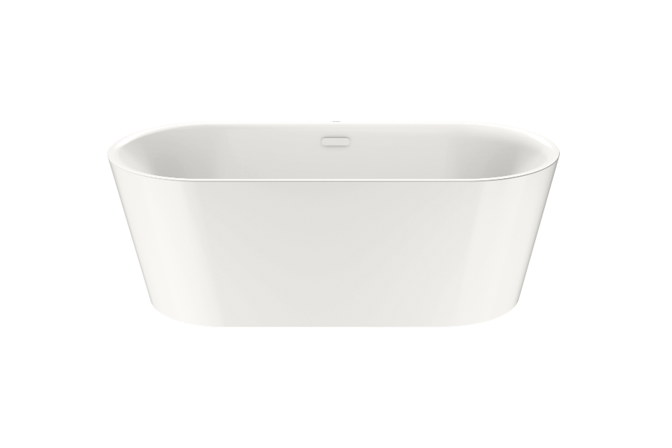
Foto: KALDEWEI

Kaldewei Meisterstück Classic Duo Oval in der Farbe Alpinweiß

3.5_Kaldewei_MST_ClassicDuoOval_AWmatt
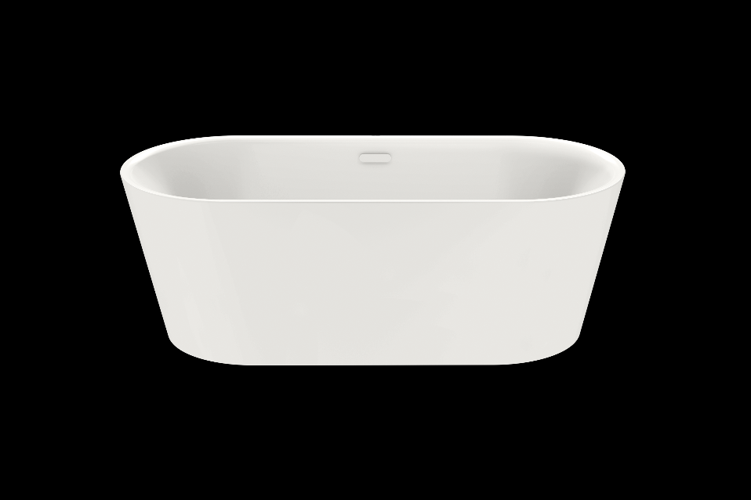
Foto: KALDEWEI

Kaldewei Meisterstück Classic Duo Oval in der Farbe Alpinweiß Matt

3.6_Kaldewei_MST_ClassicDuoOval_CG30
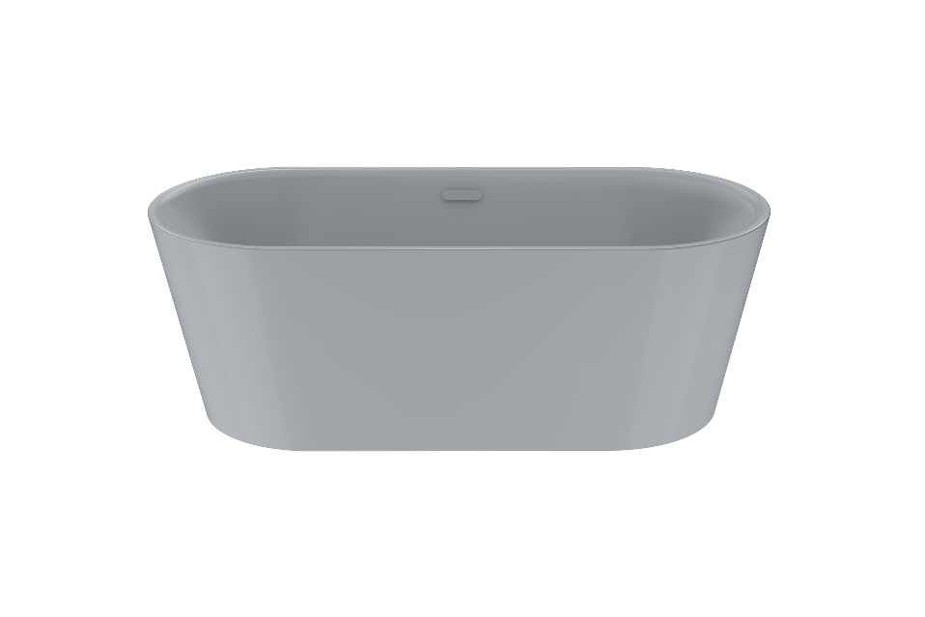
Foto: KALDEWEI

Kaldewei Meisterstück Classic Duo Oval in der Farbe Cool Grey 30

3.7_Kaldewei_MST_ClassicDuoOval_CG70
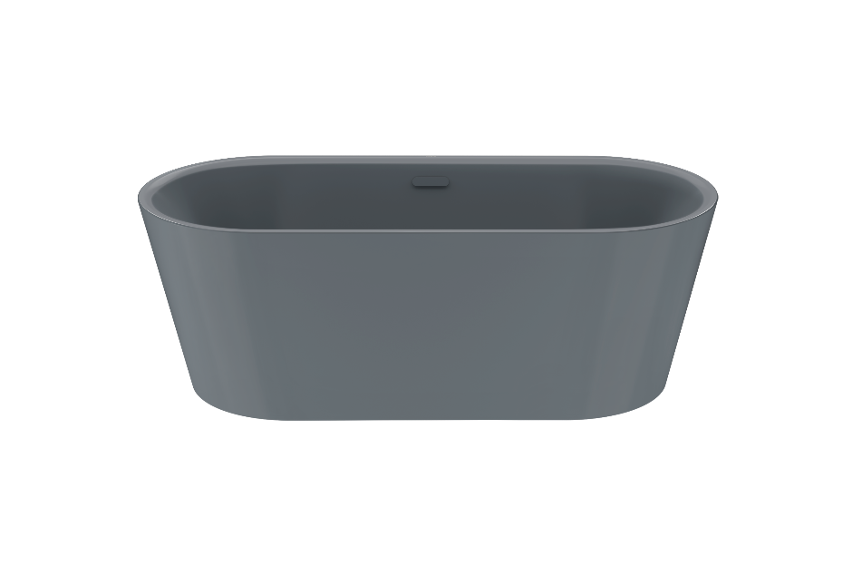
Foto: KALDEWEI

Kaldewei Meisterstück Classic Duo Oval in der Farbe Cool Grey 70

3.8_Kaldewei_MST_ClassicDuoOval_CG90
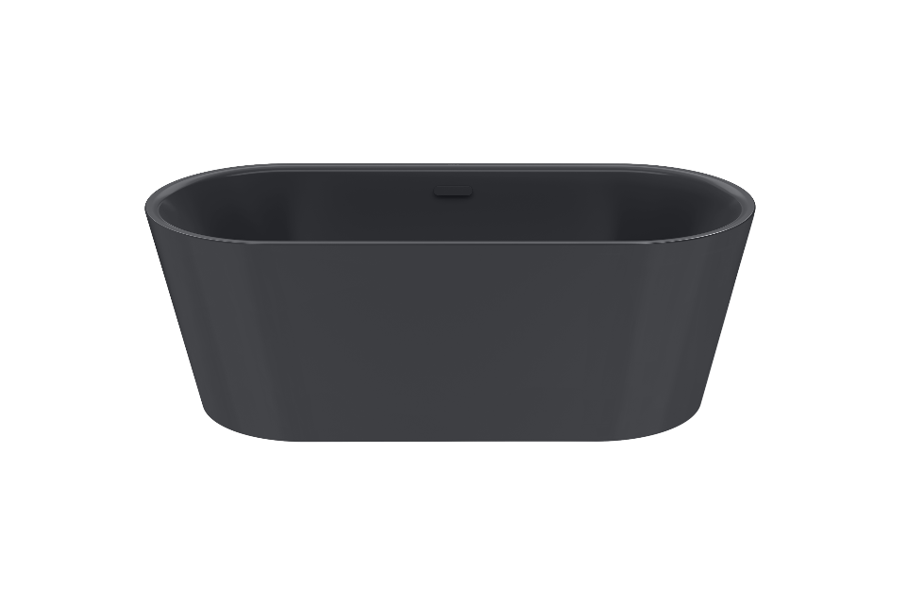
Foto: KALDEWEI

Kaldewei Meisterstück Classic Duo Oval in der Farbe Cool Grey 90

3.9_Kaldewei_MST_ClassicDuoOval_Smatt
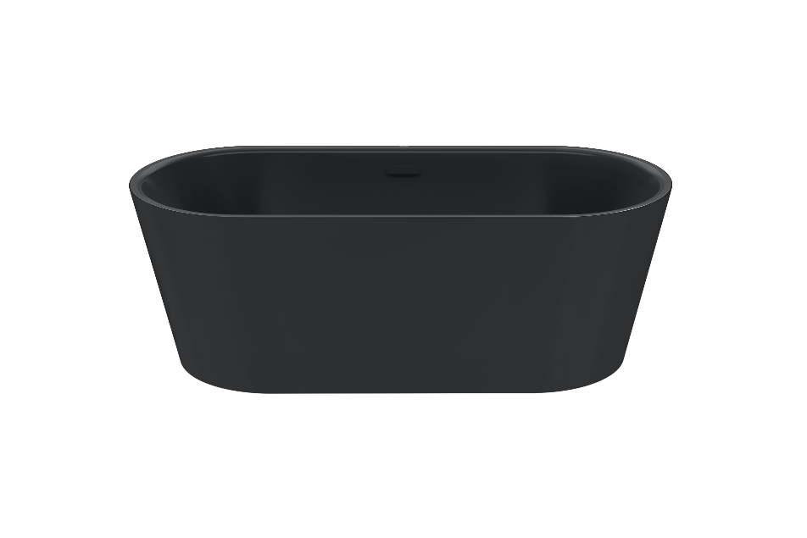
Foto: KALDEWEI

Kaldewei Meisterstück Classic Duo Oval in der Farbe Schwarz Matt

3.10_Kaldewei_MST_ClassicDuoOval_WB20
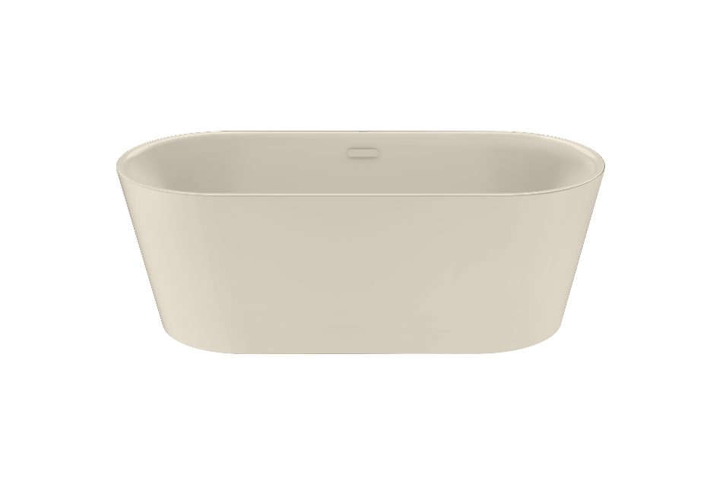
Foto: KALDEWEI

Kaldewei Meisterstück Classic Duo Oval in der Farbe Warm Beige 20

3.11_Kaldewei_MST_ClassicDuoOval_WG10
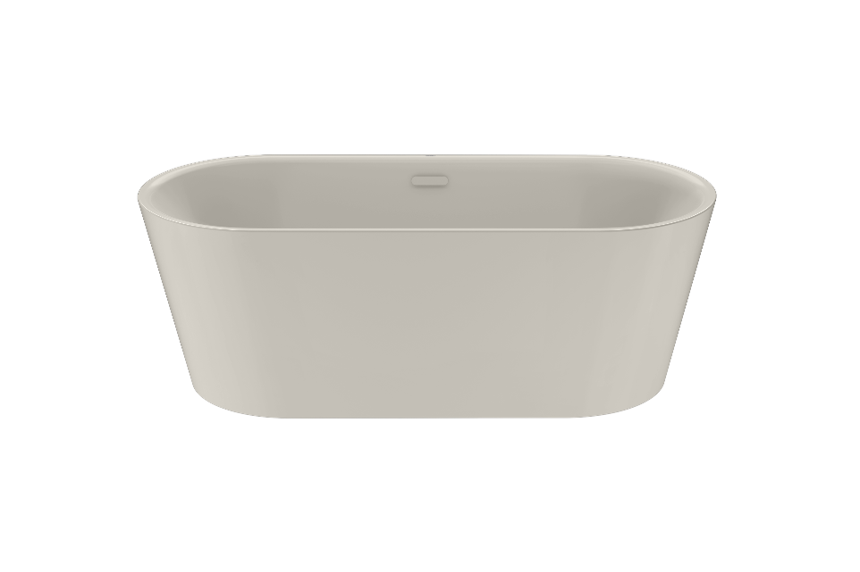
Foto: KALDEWEI

Kaldewei Meisterstück Classic Duo Oval in der Farbe Warm Grey 10

Über KALDEWEI
Wenn es um das Badezimmer geht, kommt vielen Menschen sofort KALDEWEI in den Sinn - und das aus gutem Grund: Die Premium-Marke steht für exzellente Lösungen für das persönliche Traumbad sowie für kreislauffähige Materialien und Produkte. Rund 600 davon tragen das Cradle to Cradle® Zertifikat und unterstreichen die konsequent nachhaltige Ausrichtung des Unternehmens. KALDEWEI ist einer der ersten deutschen Badhersteller mit der Cradle to Cradle® Zertifizierung von unabhängiger Stelle. Badewannen, Waschtische, Duschlösungen – alle KALDEWEI Produkte aus Stahl und Glas sind plastikfrei und versprechen individuellen Sinn-Luxus. Dieser definiert sich durch eine edle Ästhetik, verantwortungsvolle Langlebigkeit und der nachhaltigen Freude am Gebrauch. Und diese lässt sich sogar noch steigern: exklusive Spa-Ausstattungen verwöhnen mit allen Sinnen und verwandeln das Bad in einen wahren Erlebnisraum. Unter dem Begriff LUXSTAINABILITY® vereint Kaldewei innovatives Design, das ein besonderes Lebensgefühl auslöst, und eine tief verankerte Nachhaltigkeit, die alle KALDEWEI Produkte prägt. Die LUXSTAINABILITY® Philosophie des Unternehmens ermöglicht individuellen Luxus für die Sinne und für jedes Budget – für das erstklassige Tophotel ebenso wie für das komfortable Privatbad.

Pressekontakt:

Franz Kaldewei GmbH & Co. KG Tel. +49 2382 785 209
Marcus Möllers marcus.moellers@kaldewei.de
Postfach 17 61 www.kaldewei.com
59206 Ahlen, Deutschland

Franz Kaldewei GmbH & Co. KG Tel. +49 2382 785 165
Georgina Trimbusch georgina.trimbusch@kaldewei.de
Postfach 17 61 www.kaldewei.com
59206 Ahlen, Deutschland

Claudia Wünsch Communication GmbH Tel: +49 30 78956825
Massimiliano Monteverdi mm@claudia-wuensch.com
Silbersteinstraße 45 www.claudia-wuensch.com
12051 Berlin

Claudia Wünsch Communication GmbH Tel: +49 30 789568926
Anna Koenig ak@claudia-wuensch.com
Silbersteinstraße 45 www.claudia-wuensch.com
12051 Berlin

Weitere Informationen und Bildmaterial finden Sie im Kaldewei Presse-Center unter: www.kaldewei.de/presse

